word和fbd服务使用说明

1.fbd转word准备
到II_fbd文件相关上先处理下fbd文件
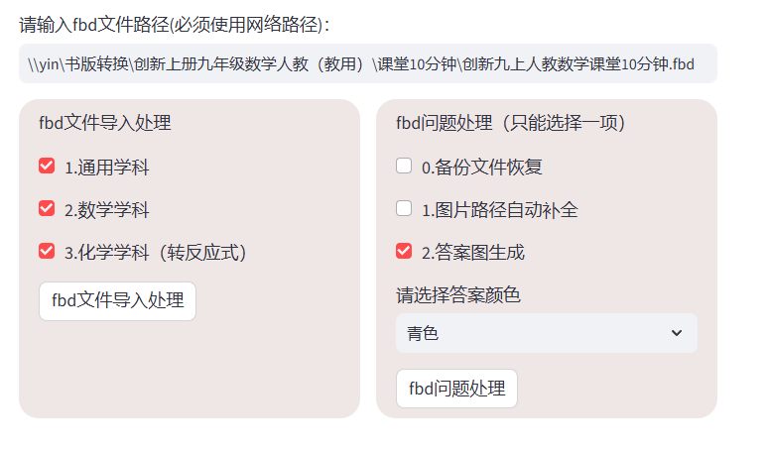
（1）输入的网络文件路径必须具有可读写权限，可以通过复制网络文件，打开文件并粘贴获得，注意删除前后的引号
（2）左边栏目的三个都勾选，然后点击“fbd文件导入处理”按钮，等待提示完成
（3）然后点选择左边栏目的“2.答案图生成”，根据答案颜色选择答案得颜色，点击“fbd问题处理”，等待提示完成
（4）如果是编辑要转换的话，依次完成下列处理即可
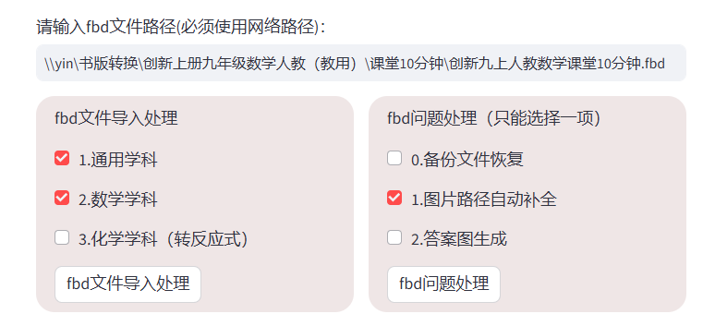

2.加载宏文件
打开VB编辑器，左边右键导入文件，分别将“word处理.frm”和“word版面设置.bas”导入进来。
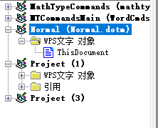
然后在文件→选项→自定义功能区→键盘快捷方式：自定义中给Normal.word的四个功能设置快捷键。
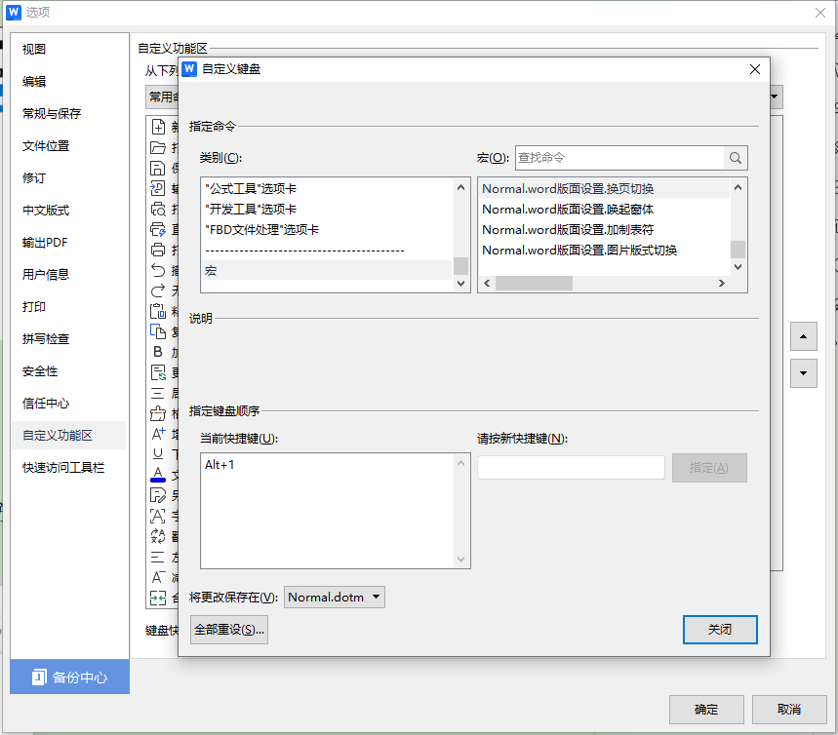

3.word准备
可以先将要做的一本书各个部分的word组合在一起，方便统一处理，前提是答案颜色是相同的，目录不要有重复。
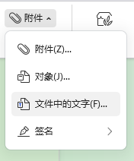
在打开的文档中点击插入→附件→文件中的文字，依次将各个文档插入到打开的文档中，然后另存文档为docx，给文档命个名，该文本会在模版下方使用。
（1）设置标题
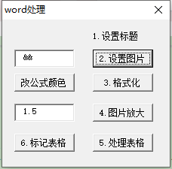
打开目录，根据目录内容标记标题层次。标题是图片的要改成文字，可借助“2.设置图片”来统一将同尺寸图片替换成特殊文本，然后查找该文本以便定位标题在文档中的位置。标题是文字的可选择首字→选择格式相似的文本，根据目录统一设置标题层次。
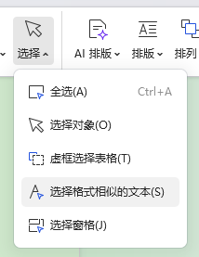
（2）设置图片
①如果该图片是题型或栏目图片，借助“2.设置图片”统一在该图片前插入标记“&&”；
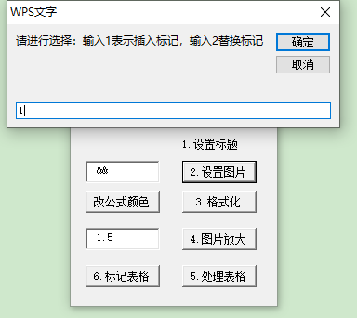
②如果要删除此类图片，借助“2.设置图片”统一将该图片删除；
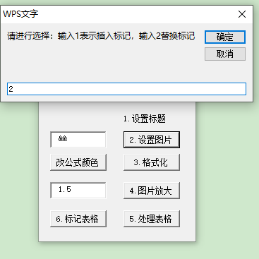
③如果题型说明是文字，则执行手动替换，查找替换如下：
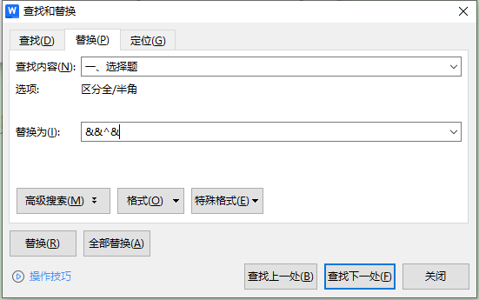
（3）格式化
该功能统一替换分栏符、手动分页符、分节符，以及更改下划线颜色，执行完之后再分别点击进行下“删除段首空格”和“删除空段”。
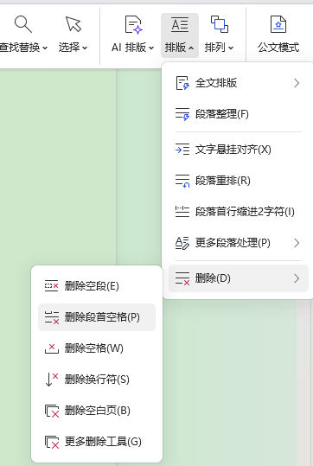
（4）图片放大
左边输入图片尺寸倍数，再点击按钮执行。
（5）处理表格
该功能会自动调整表格，点击按钮执行即可。
（6）标记表格
该功能会将第1行第1列包含指定文字的表格转成文本，只需要修改代码即可，以及统一更改表格线颜色。
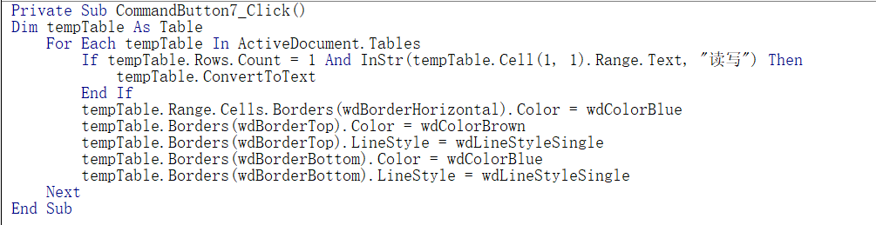

4.word预处理
在I_docx文件相关上传docx文件，点击下列选项后，选择答案颜色，点击按钮执行，直接打开下载的文件。
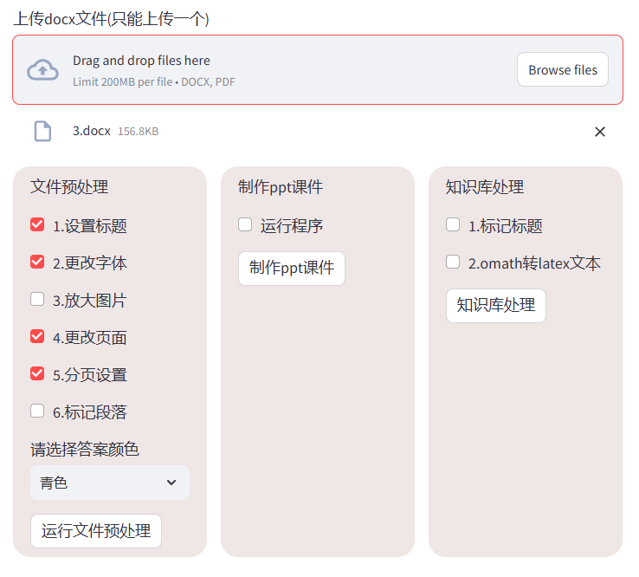

5.标记文档
打开文档，打开导航窗格，检查目录设置是否缺少，如果是就手动添加。如果该文档含有公式，还要运行下“改公式颜色”。
（1）全选，按Ctrl+D打开字体，设置字体为24磅。
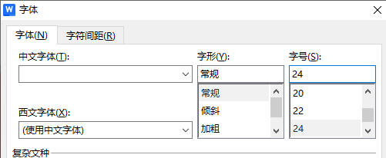
（2）在开始菜单中，依次右键全选各个标题，统一设置居中，字体，字号，然后再全选，设置西文字体为“Times New Roman”，再运行下“3.格式化”。
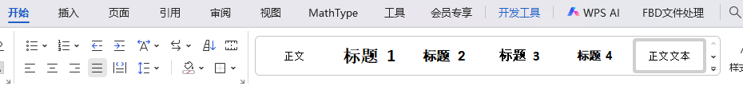
（3）先查找特殊格式→图形^g，将文档中的图片排列好。
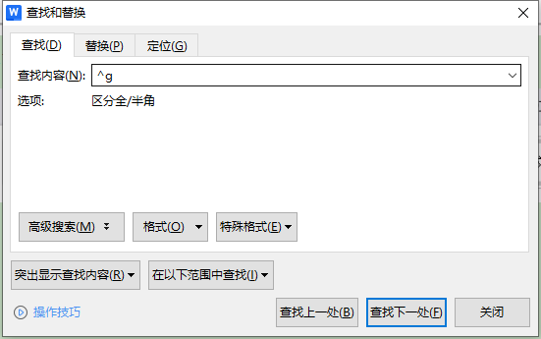
比如需要四个图并列排一行的，只需要将四个图放一行，ABCD放一行，用制表符隔开，再运行“设置制表位”即可：

类似的还有两个题的图放一起的：
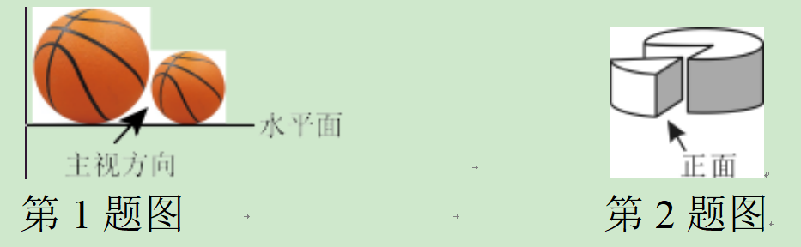
如果要把图放在文字旁边，就选择该图，然后运行“图片版式切换”。
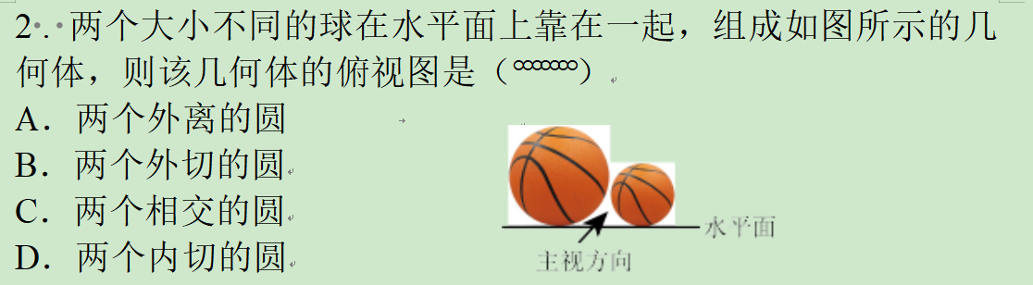
（4）缩小文档视图至可以看到两个页面，依次检查每页的版面，看是否要换页显示，在内容前运行“换页切换”，如果遇到表格排不下一页的，在页面最后的地方同时按CtrL+Enter，形成两个表格。
页面检查完成后，再运行一次“6.标记表格”，保存文档。

6.生成ppt
（1）如果是windows上运行的，就只需要上传docx文档，选择下面两个选项，点击“制作ppt课件”，等待页面提示即可。
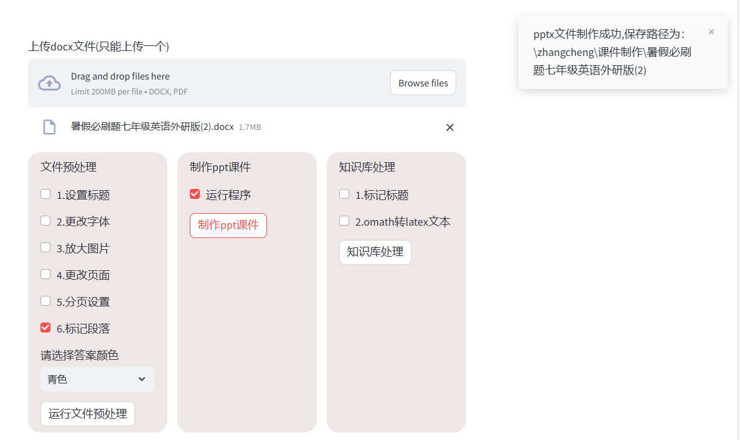
完成的文件可在网络文件夹中看到。
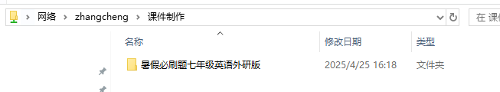
（2）如果是ubuntu上运行的，则需要分步运行，先选择“6.标记段落”→运行文件预处理，然后打开下载的文档生成的pdf，把docx和pdf都上传，再点击“运行程序”，等待页面提示完成。当然，windows上的也可以分步运行。
完成的文件可在ftp中下载下来。
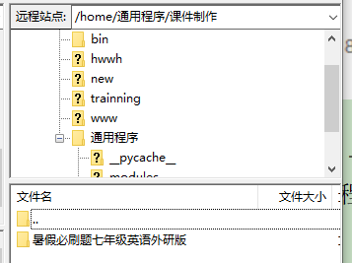

7.处理ppt
（1）wps打开“一键添加动画效果（最终版）.pptm”，在文件多选处理中，加动画 presentation行改成注释。
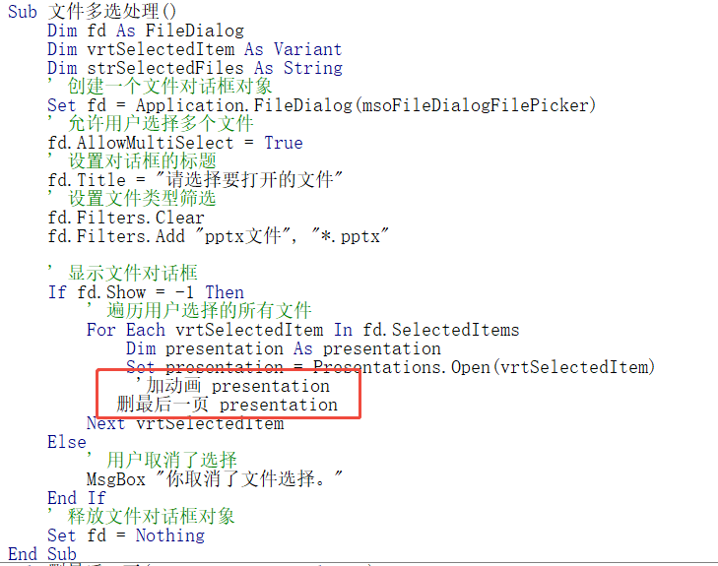
运行程序，在打开的对话框中选择浏览，打开ppt所在文件夹，右上角搜索“.pptx”,全选所有的pptx文件，等待运行完成后再运行一次。
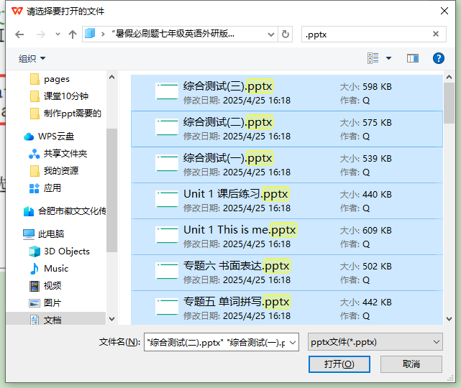
（2）powerpoint打开“一键添加动画效果（最终版）.pptm”，在文件多选处理中，加动画 presentation删除注释， 删最后一页 presentation加注释，运行程序，打开ppt所在文件夹，右上角搜索“.pptx”,全选所有的pptx文件，等待运行完成。
（3）检查
打开ppt所在文件夹，右上角搜索“.pptx”,全选所有的pptx文件，拖进wps，依次检查修改即可。
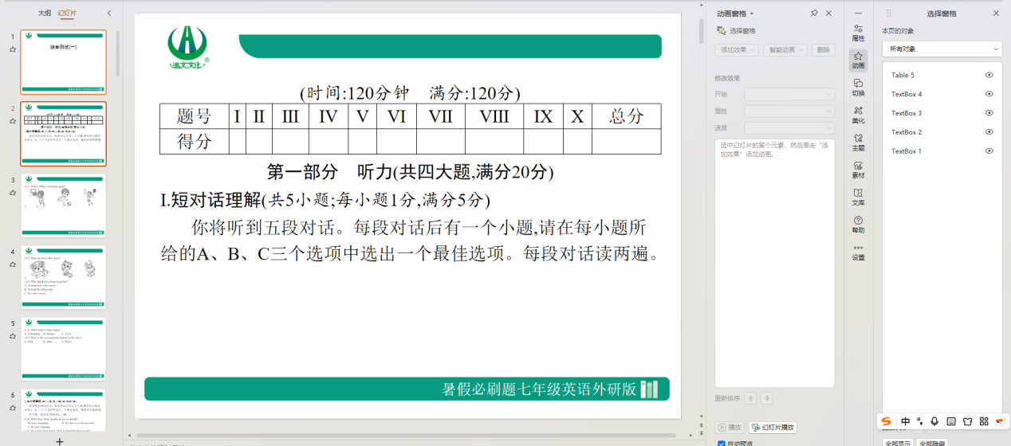

数传音频文件上传

1.标题要求
（1）按照目录层级结构在标题段落中点击下开始菜单的“标题1”或“标题2”，以便根据标题划分音频单元，最多支持二级标题。
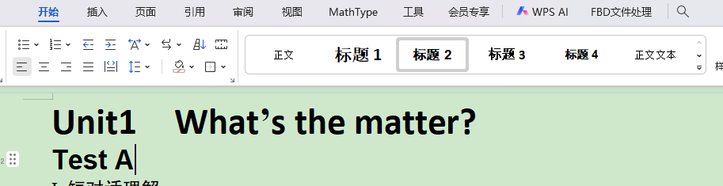
（2）如果有一级标题下的二级标题的数量多于1个，则需要将一级标题放前面。支持的标题层次如下：
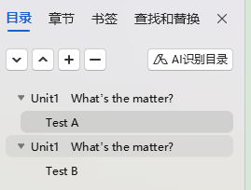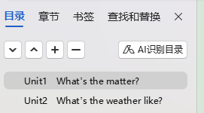

2.文本要求
（1）文本标准统一
大题号：Ⅰ、Ⅱ、Ⅲ、Ⅳ开头
讲话者：M:或W:开头
（2）短对话中的序号放一行，借助于“查找替换”处理。

（3）在“Ⅲ. 短文理解”和“Ⅳ. 信息转换”中，默认是man读完，woman再读，如果有讲话者要求，请在每段前加“M:”或“W:”。
（4）处理好之后，利用wps文字的排版工具，先删除段首空格，再删除空段。
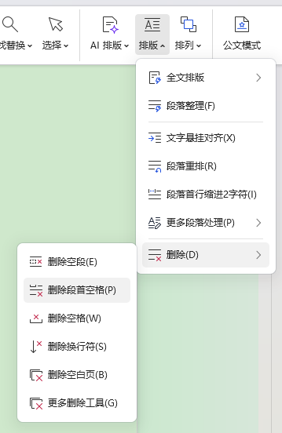

3.上传处理
（1）进入IV_数传音频文件上传，将处理好的docx文件拖拉至上传组件。
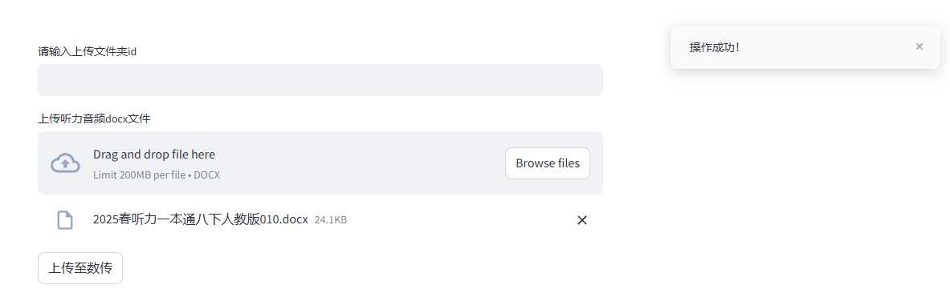
（2）*token设置
看是否有“操作成功！”提示，否则需要更新token文件，该文件在modules下的“token.txt”文件中。
（3）点击“上传至数传”按钮，等待右边提示完成，该按钮会在数传后台中生成以docx文件名命名的文件夹，并在此以标题命名的作品列表。
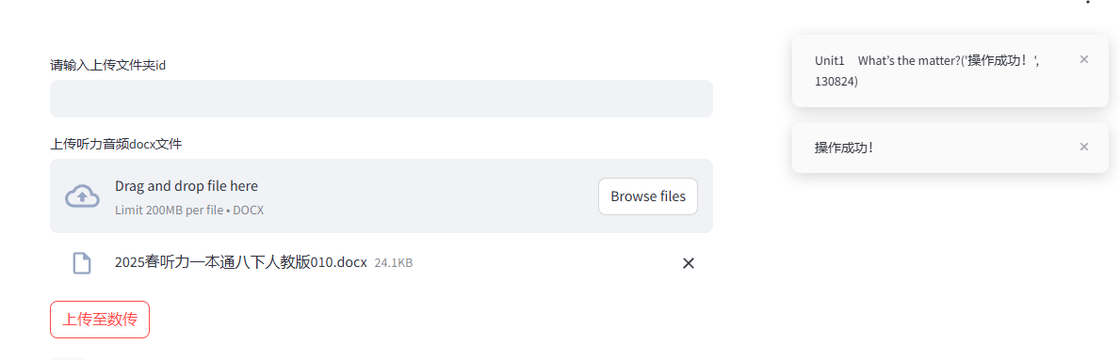
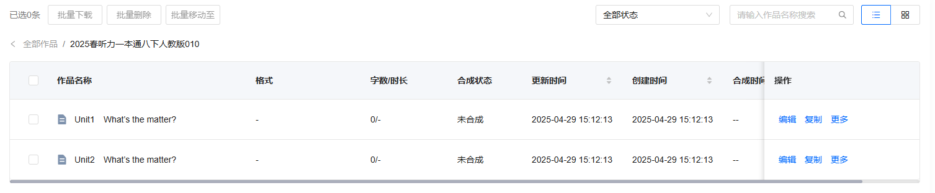
（4）在数传后台易 · 听书中仔细检查，修改发音，即可合成音频并下载。
（5）如果想要将数据上传到指定的文件夹中，比如增加几课的听力，可填入文件夹id，可在作品的地址栏中能够得到。

